* Dung lượng 10000 mAh
* Input out1: 5.0V-2A
* Input out2 : Lightning input: 5v-2.0A
* Ha icổng USB
* Output1: 5v-2.0A
* Output2: 5v-2.1A
* Kiểu dáng sang trọng
* Sản phẩm nhẹ đẹp và bền
* Chất liệu nhôm hợp kim

300.000

**Pin sạc dự phòng AVATECH 09**

Trong thời đại công nghệ phát triển một cách chóng mặt, các dòng sản phẩm thiết bị di động được nâng cấp liên tục nhằm đáp ứng nhu cầu của người tiêu dùng thế nhưng dung lượng Pin của các dòng sản phẩm công nghệ vẫn ì ạch một cách đáng thương. Các thiết bị cao cấp chạy nhiều nhiều ứng dụng sẽ đồng nghĩa với tỷ lệ nghịch tiêu tốn năng lượng pin của thiết bị... chính vì lẽ này sạc pin dự phòng sẽ khắc phục được tình trạng hết pin cho các thiết thị di động thông thường... Pin sạc dự phòng dần đã trở thành một trong những phụ kiện thiết bị di động không thể thiếu đối với những người có cuộc sống bận rộn, hoặc làm việc, giải trí ...

Lợi ích tuyệt vời nhất của Pin sạc dự phòng là sẽ giúp nạp đầy năng lượng cho các thiết bị di động thông thường như smartphone, máy tính bản, máy nghe nhạc....của bạn bất kì lúc nào và bất kì nơi đâu mà không cần đến ổ cắm điện.

Một trong những vấn đề khiến người dùng không kém phần băn khoăn đó chính là việc lựa chọn hãng pin dự phòng tốt nhất. Được biết đến là hãng sản xuất pin dự phòng hiện đại và tốt nhất hiện nay, **Avatech**luôn được người dùng khẳng định và tin tưởng.

**Giới thiệu  tính năng pin sạc dự phòng AVATECH 09**

**Avatech** Là một thương hiệu hoạt động trong lĩnh vực thiết bị điện tử hàng đầu hiện nay, ***Avatech*** cung cấp các giải pháp công nghệ tiên tiến, hiện đại, đáp ứng được yêu cầu ngày càng cao của thị trường.Tại Việt Nam,Thế Giới Tin Học chuyên phân phối



Các thương hiệu hàng đầu thế giới như TOTOLINK, Tenda, SJCAM, Netcam, Xiaomi. ***Avatech***.... Chúng tôi là một trong nhà bán hàng lớn nhất với độ tin cậy cao trong suốt nghiều năm qua được nhiều người tiêu dùng đánh giá cao về chất lượng sản phẩm với độ uy tính trên Lazada về ngành hàng phụ kiện điện tử

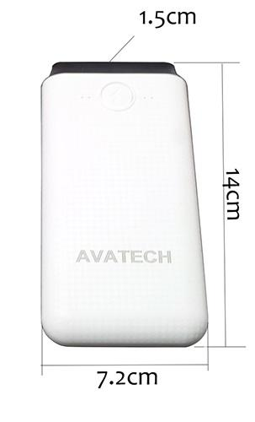

**Sạc Pin dự phòng Avatech 09**có dung lượng 10.000mAh thiết  kế dạng thanh nhỏ gọn được bo tròn 2 cạnh mềm mại với kích thước chỉ 14x7.2x1.5cm với trọng lượng 117g giúp bạn dễ dàng đem theo bất cứ nơi đâu khi bạn cần.

***Sạc Pin dự phòng Avatech 09*** Tích hợp 4 đèn hiển thị dung lượng pin giúp bạn theo dõi lượng pin còn lại và tình trạng sạc dự phòng. Lõi pin Li-polymer cao cấp, không chỉ giúp pin sạc đạt kích thước siêu mỏng mà còn an toàn cho người sử dụng và có dung lượng dự trữ cao.



***Sạc Pin dự phòng Avatech-09*** được thiết kế bề ngoài là vỏ nhựa với phần thân sản phẩm có tông màu trắng trang nhã nhưng không kém phần sang trọng, hiện đại. không những nâng cao độ bền cho sản phẩm mà còn giúp nâng tầm đẳng cấp cho người sử dụng.

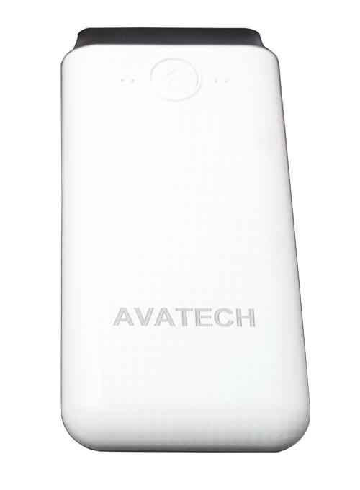

Ở phiên **Avatech 09** này hãng đã lượt bỏ tính năng sạc không dây chuẩn Qi thêm vào cổng sạc*(Lightning input: 5V-2.0A) .*ngoài ra sản phẩm**Avatech 09** còn có chức năng vừa sạc vừa xả tiện lợi cho người dùng…

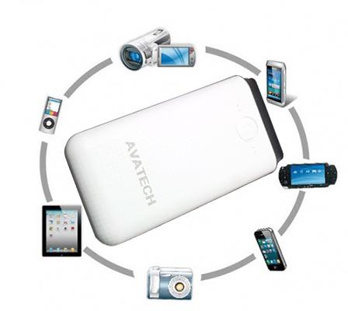

*Sạc Pin dự phòng Avatech 09* có khả năng tương thích các thiết bị di động thông thường có cổng USB ...

*Ngoài ra Avatech 09* có chức năng tự động ngắt kết nối  với thiết bị di động đã đầy pin đảm bảo an toàn cho các thiết bị của bạn ...

Với 2 tông màu cơ trắng và đen không kém phần sang trọng, hiện đại…

